CORSO TERZA UNIVERSITA’ - BG

MITO ED ARTE NEL CAMMINO DELL’UMANITA’ Docente : arch. Mario Abati

5 – AMORE SACRO E AMORE PROFANO

Esiste davvero un netto confine tra amore sacro e amore profano? E’ possibile stabilire con precisione dove termina l’uno ed inizia l’altro?
Le correnti filosofiche e letterarie degli ultimi duemila anni si sono scontrate sull’argomento approdando ai risultati più controversi, spesso con tendenze al superamento del dualismo e ad una fusione ideale tra spiritualità e naturalità.
Anche nelle figurazioni artistiche tale confine è risultato a volte deciso, a volte labile, secondo i costumi dei luoghi e dei tempi e non poteva essere che così.
Ma procediamo con ordine.
Uno dei più conosciuti esempi di AMORE SACRO è presente nel Libro della Genesi con il patto solenne che Dio sancisce con Adamo ed Eva: essi godranno dell’amore divino con tutti i suoi benefici nel giardino dell’Eden purché non disobbediscano assaggiando i frutti dell’albero proibito.
In genere il peccato nelle religioni monoteiste viene definito come “trasgressione volontaria della Legge Divina” cioè tradimento dell’amore che Dio nutre nei confronti dell’umanità.
E’ evidente quindi come amore sacro e trasgressione siano nella Bibbia strettamente correlati : trasgredire la norma significa tradire l’amore verso Dio; l’amore sacro dei progenitori (virtus) si trasforma in amore profano (voluptas) naturale, sensuale, trasgressivo.
Ma molto tempo prima, all’inizio dell’età mesolitica, verso il 10.000 a.C. i concetti di amore, norma e trasgressione erano impensabili, così come inesistente era il concetto di peccato. Nelle pitture rupestri non appaiono praticamente mai rapporti amorosi.

In Grecia e nella Roma precristiana non c’erano leggi divine rivelate, né distinzioni morali tra amore sacro e profano, ma soltanto una serie sterminata e confusa di tradizioni orali provenienti da un remoto passato medio orientale, trascritte o riscritte da autori non necessariamente religiosi, da Esiodo a Tacito a Ovidio, secondo i quali il rispetto o amore verso gli Dei tramite offerte e sacrifici era contraccambiato con benevolenza, buona salute e raccolti abbondanti e la trasgressione era legata ad azioni che recavano “dispiacere agli Dei”.
L’amore carnale in ogni caso era vissuto senza limitazioni di carattere morale.
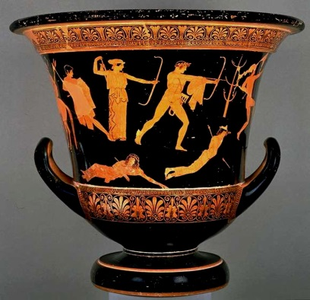
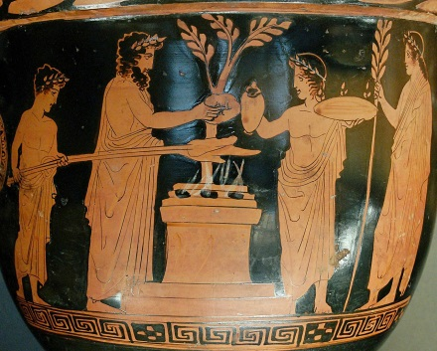

Sacrificio agli Dei Punizione divina. I Niobidi
Cratere attico Cratere attico, 5° sec. a.C.
430 a.C. Parigi, Louvre
Parigi, Louvre

Il codice d’onore dei Greci omerici discende da queste reminiscenze ancestrali. .
Achille dimostra un amore sacrale verso Patroclo al punto di tagliare la gola a dodici incolpevoli prigionieri troiani e bruciarli sulla pira funebre dell’amico senza che nessuno tra i Greci, tanto meno Omero, provi un sussulto d’orrore.
Il guerriero Aiace, impazzito per volere di Atena, compie atti nefasti contro i suoi compagni e quando rinsavisce dimostra sacralmente il suo amore verso di loro con un suicidio rituale.
- 1 -

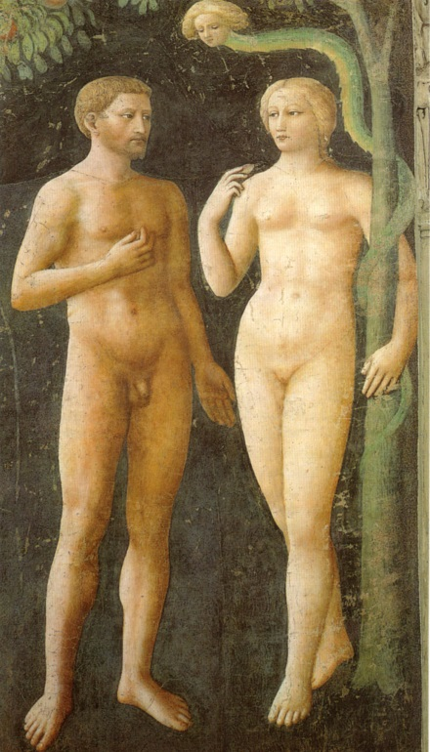

Masolino – Il peccato originale, 1423-24.
Firenze, Cappella Brancacci.

.

.

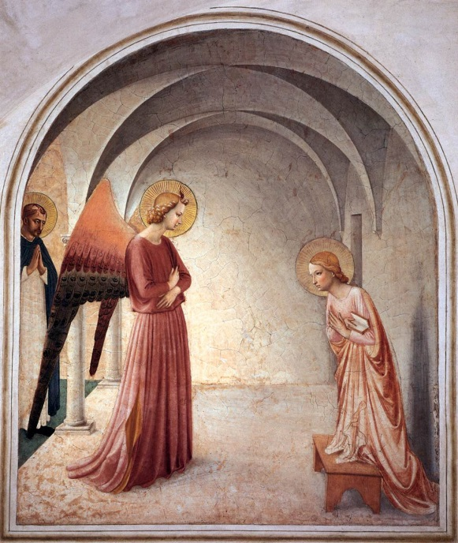

Beato Angelico – Annunciazione, 1440.
Firenze, Museo di S.Marco

- 2 -
Il suo onore è riscattato così dal suicidio, ritenuto un atto di amore sacro (sacralità dell’amicizia) di grande valore e degno del massimo rispetto.
Nelle culture monoteistiche invece l’amore sacro è prima di tutto ascesi spirituale, desiderio di unirsi a Dio nella felicità eterna, mentre il concetto di trasgressione è legato al mancato rispetto dei precisi comandamenti dettati da Dio stesso.
Se ora analizziamo uno dei temi più trattati in ambito artistico, il PECCATO ORIGINALE, notiamo che esso a partire dal Rinascimento esce dalla banale ripetitività medievale per rivelare sottigliezze interpretative che la sensibilità del singolo artista adegua al proprio umore e alla propria cultura.
Dall’algida eleganza statuaria di Masolino da Panicale si passa all’incedere sbarazzino e ingenuo dei Progenitori di Durer, dalla carnalità di Michelangelo al senso di predestinazione di William Blake in un susseguirsi formale su registri sempre diversi ed interessanti. Del resto il libro della GENESI è un tale concentrato (spesso contraddittorio) di eventi da lasciare senza fiato, narrati con uno stile così semplice e diretto da apparire persino ingenuo ( tenuto conto però delle innumerevoli trascrizioni durante i secoli con variazioni ed omissioni progressive) e non deve meravigliare dunque il fatto che generazioni di artisti abbiano potuto interpretarli in modo diverso fermo restando l’assunto di base.
Il Vecchio Testamento rigurgita di reprimende divine ai continui errori umani ed è intriso del senso del peccato, ma nello stesso tempo sorprende la liceità perentoria ed indiscutibile di delitti e massacri, da Mosè a Giosuè, se commessi in nome dell’obbedienza divina.

Anche il tema della REDENZIONE, uno dei capisaldi dell’AMOR SACRO, non si discosta dal gusto degli artisti di variare liberamente alcuni elementi o di esser ripetitivi per altri, ad esempio per l’aspetto fisico di S.Giuseppe visto soltanto tra maturità e decrepitezza senza mai essere giovane, mentre al contrario le immagini di Dio Padre dispiegano tutto un ventaglio di varianti, dal giovanissimo Creatore di Ferentillo, al robusto architetto di Lorenzo di Credi, all’anziano ancor pieno di vigore di Michelangelo, all’anziano stanco di Masaccio.
L’ANNUNCIAZIONE di Beato Angelico è completamente diversa da quella di Leonardo e quella di Leonardo agli antipodi rispetto a Tintoretto.
La NATIVITA’ di Vasari è concettualmente opposta a quella di Gentile da Fabriano; da una parte la luce della Grazia squarcia uno sfondo simbolico di tenebre mentre in Gentile predomina il gusto del fiabesco e del fantastico che abbraccia l’intero quadro.

In tale contesto di AMOR SACRO un discorso a parte meritano le ICONE orientali, soprattutto quelle russe dal 13° al 17°secolo, nei loro tre elementi fondamentali: FISSITA’, COLORI-
SIMBOLO, PROTOTIPI ACHEROPITI (non dipinti da mano d’uomo).
Le Icone per principio non sono decorazioni della fede, ma sono LA FEDE.
I loro canoni vengono dettati direttamente dai Santi Igumeni o dai Patriarchi affinchè chi guarda non venga distratto da possibili interpretazioni ma rimanga FISSO sul Dogma: un’Icona viene “scritta”, non dipinta, da un mero ESECUTORE religioso ispirato direttamente da Dio.
I colori non sono mai casuali, ma rimandano ad un concetto di fede. L’ORO degli sfondi per esempio è il simbolo del Divino per eccellenza, l’ETERNITA’ incorruttibile.
Infine le Icone rimandano ad archetipi indotti sempre da Dio.
In effetti le immagini Acheropite si sostanziano nei due prototipi originali del MANDYLION (il panno su cui Cristo impresse i suoi tratti passandoselo sul viso) e del RITRATTO DI MARIA quando era ancora vivente eseguito secondo la tradizione da San Luca apostolo.
Questi due prototipi sarebbero poi stati copiati più volte nei secoli successivi e trasferiti come
reliquie in innumerevoli chiese d’oriente e d’occidente, Italia compresa.
La tradizione Acheropita inoltre era stata usata come argomento principale dagli ICONODULI, sostenitori della liceità delle immagini sacre, per avere definitivamente ragione degli ICONOCLASTI, gli avversatori di tale liceità, nel Concilio di Nicea del 787.

- 3 -
Le analisi dei pigmenti e dei legni di supporto delle predette reliquie rivelano però un’origine prevalentemente medievale (come la stessa Sindone) laddove il mercato degli oggetti sacri veri o soprattutto falsi, non dimentichiamolo, era assai fiorente e redditizio.

Il nostro interesse per le Icone va quindi nella direzione dell’opera d’arte, nel suo stile originale e nel significato anche sociale che le accompagna : ciò che affascina in esse è proprio questo senso di distacco metafisico dal mondo terreno, questa testarda volontà di rappresentare metodicamente, in modo rigido e ieratico, ciò che è al di sopra del quotidiano a cui le masse popolari povere e vessate credevano con fervore ed immutabile speranza.

Il tema dell’Amore Sacro si snoda per secoli senza ostacoli, avallato dall’alleanza strategica tra Potere Religioso e Potere Laico, ma la perdita di credibilità della Chiesa dopo lo Scisma d’Occidente (dal 1378 al 1449) trasforma a poco a poco l’atteggiamento delle classi aristocratiche ed anche borghesi nei confronti del significato di Amore, inteso non più soltanto come ascesi spirituale, ma anche come concreta necessità fisico-affettiva nei rapporti interpersonali.
Alla fine del medio evo si verifica in effetti un ribaltamento epocale.
Si moltiplicano le rappresentazioni di amore cortese sulle ali della letteratura d’Oc e d’Oil in terra di Francia.
Il cosiddetto AMORE PROFANO si mescola all’Amor Sacro, lo sostituisce in alcuni casi, si sovrappone in altri senza mai cancellarlo, procedendo spesso in parallelo anche se in modo contrastante. Il tormentato amore di Petrarca verso Laura descritto nei dialoghi del poeta con Sant’Agostino nel SECRETUM del 1342 sono un perfetto esempio di mescolanza tra amor sacro ed amor profano.

Gli affreschi del Castello di Manta a Saluzzo viceversa annullano ogni dualismo : cortei di dame e cavalieri, schermaglie amorose, banchetti sontuosi sono gli argomenti di un mondo non certo nuovo, ma che rappresenta se stesso in modo nuovo senza più imbarazzo né timore degli anatemi ecclesiastici, anzi coinvolgendo gli ambienti ecclesiastici stessi.
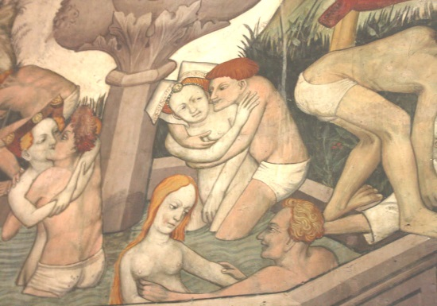

La fontana della giovinezza.
1437-40
Castello di Manta – Saluzzo.

Il peccato amoroso viene accettato, nobilitato e rappresentato in forma a volte esplicita come negli affreschi di Giulio Romano nel Palazzo TE a Mantova, oppure in forma elegante, leggera e vaporosa come nelle splendenti miniature dei FRATELLI DI LIMBOURG, autori della raffinata opera LES TRES RICHES HEURES DU DUC DE BERRY.

Nel Rinascimento si evidenzia sempre di più il tentativo di unificare, armonizzare o superare il dualismo tra amore sacro e amore profano.
La filosofia neoplatonica spinge fortemente gli intellettuali, gli artisti e le stesse alte sfere della chiesa a fondere idealmente il meglio della cultura classica pagana (greca e romana) ricchissima di testi e di autori letterari e filosofici (da Platone ad Aristotele, da Virgilio a Lucrezio) che non potevano certo essere ignorati o dimenticati, con la cultura cristiana imperante che poteva rifarsi soltanto ai testi biblici e alle esegesi dei Padri della Chiesa.

- 4 -
Innumerevoli sono i Papi, gli alti Prelati e i nobili, dal Quattrocento in poi, che conoscono i testi classici e si circondano di artisti (da Raffaello a Tiziano, dal Guercino ai Carracci) in grado di
rappresentare in opere mirabili e grandiose, senza incorrere in anatemi, la sterminata letteratura
pagana parallelamente a quella cristiana.
In questo ambito si colloca la famosa opera giovanile di Tiziano Vecellio intitolata per l’appunto AMOR SACRO ED AMOR PROFANO del 1515 commissionatagli dal Gran Cancelliere di Venezia Niccolò Aurelio in occasione delle proprie nozze.
Le due donne rappresentate, una riccamente vestita e l’altra seminuda, potrebbero essere interpretate a prima vista in antitesi, la prima (vestita) come amore sacro e la seconda (svestita) come amore profano secondo la morale cristiana, ma non è così. E’esattamente l’opposto, ma senza nessuna antitesi, anzi, il concetto profondo è proprio quello di rappresentare la fusione idealizzata tra i due tipi di amore in perfetta armonia.
Prima di tutto le due donne hanno lo stesso viso, quindi sono la stessa persona in due atteggiamenti diversi. La nudità dell’una rappresenta la purezza e la verità amorosa senza infingimenti, mentre il sontuoso abbigliamento dell’altra rappresenta l’artificioso e umano stratagemma per attrarre l’attenzione dell’oggetto d’amore. La donna vestita, sensualmente scollata, guarda infatti verso di noi (siamo noi il suo sposo) dritto negli occhi per conquistarci all’Amore Profano, mentre la donna svestita guarda l’altra se stessa per ammonirla a non indulgere soltanto nella sua sfolgorante eleganza, levando in alto un vaso che brucia aromi verso il cielo, verso l’amore Sacro, l’amore Divino.

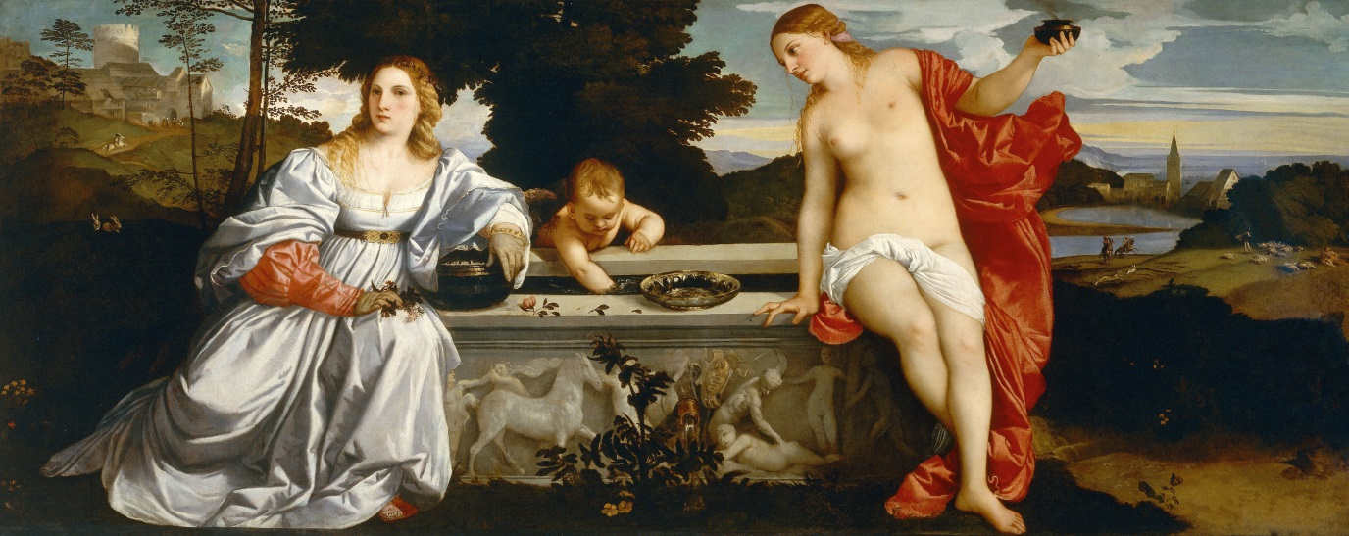

Tiziano, Amor Sacro ed Amor Profano, 1515. Roma, Galleria Borghese.

Vi sono artisti quindi dove il confine tra amore carnale e amore trascendente è volutamente labile e superabile, mentre in altri è sorprendentemente dimostrata l’ambiguità tra sensi ed anima anche in argomento strettamente religioso come nelle celebri Estasi del Bernini, massimamente nell’Estasi di Santa Teresa a Roma, dove il dio pagano dell’amore, un malizioso e sorridente Cupido trasformato in Angelo cristiano, trafigge con la sua freccia Santa Teresa d’Avila sospesa su una nube.
Tralasciando il giudizio delle autorità ecclesiastiche del tempo che evidentemente hanno sorvolato sulle possibili interpretazioni negative (ma siamo già alla metà del 600) Paganesimo e Cristianesimo sarebbero quindi qui esemplarmente uniti, tuttavia l’erotismo esplicito è davvero innegabile e senza remora alcuna. OMNIA VINCIT AMOR.

- 5 -
Tuttavia nella maggior parte degli artisti l’inquietudine di una natura conflittuale in lotta tra corpo e anima, tra modestia ed esibizione, tra follia e saggezza è sempre presente e si insinua in opere di carattere mitologico quali ad esempio ERCOLE AL BIVIO, simbolo di un tormento perennemente in bilico tra virtù e peccato.
Tormento visibile in modo prepotente nel maestoso affresco di SAN GIORGIO E LA PRINCIPESSA di PISANELLO in Santa Anastasia a Verona.

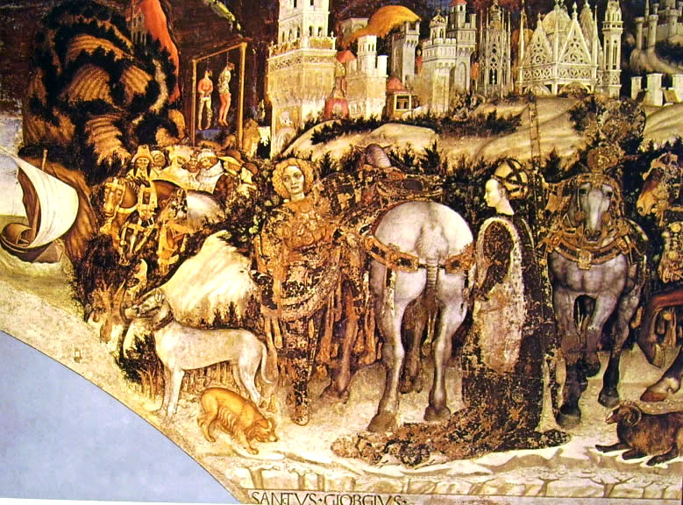

Pisanello, S.Giorgio e la Principessa, 1436-38. Verona, Santa Anastasia.

In questa opera mirabile, da poco restaurata, sono suggerite tutte le più sottili e profonde sfumature dell’animo umano, dei rapporti tra sacro e profano, tra uomo e donna, tra dovere e piacere in una sintesi grandiosa che va ben al di là della figurazione dell’ evento mitico in se stesso.
Un vero trattato psicanalitico per immagini.

Mario Abati

- 6 -

